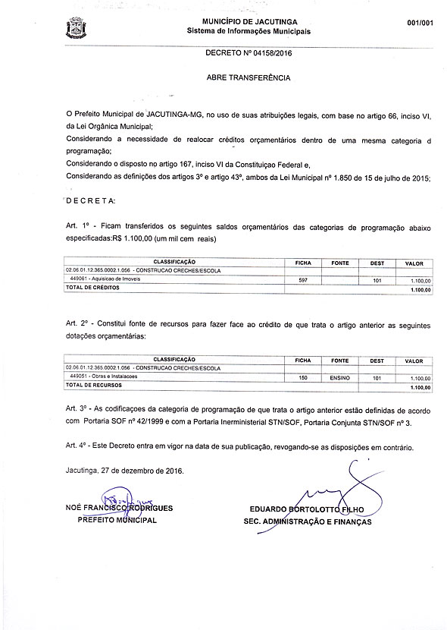

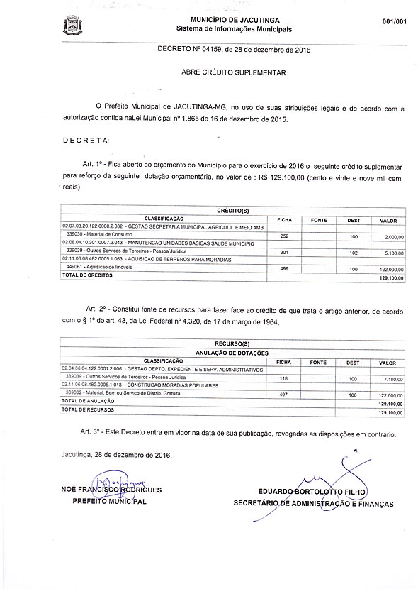

**DECRETO Nº 4.154 de 29 de dezembro de 2.016**

“Dispõe sobre o recebimento das obras de infraestrutura do loteamento residencial denominado “Loteamento Nova Jacutinga” e estabelece outras providências”

NOÉ FRANCISCO RODRIGUES, PREFEITO MUNICIPAL DA ESTÂNCIA HIDROMINERAL DE JACUTINGA, ESTADO DE MINAS GERAIS, NO USO DAS ATRIBUIÇÕES LEGAIS QUE LHES SÃO CONFERIDAS, EM ESPECIAL PELO INCISO XIV E XL DO ARTIGO 10 E INCISOS VI, XIV E XXI DO ARTIGO 68 DA LEI ORGÂNICA MUNICIPAL.

DA MOTIVAÇÃO

Considerando que é atribuição do Prefeito Municipal, prover os serviços da administração publica;

Considerando que é de competência privativa do Município estabelecer normas de loteamento, de arruamento, conforme o que estabelece o Inciso XIV, do Artigo 10, da Lei Orgânica Municipal;  
Considerando que restaram cumpridas pelo loteador as exigências desta Prefeitura Municipal, previstas no Decreto Municipal n.º 3.869/2015 e Decreto Municipal n.º 4.122/2016, conforme vistoria da Secretaria de Obras, Serviços e Planejamento Urbano no loteamento denominado "Loteamento Nova Jacutinga", localizado no Rancho Alegre neste Município de Jacutinga, Estado de Minas Gerais, originário de parte da Matrícula de n° 13.634 do Serviço de Registro de Imóveis local,  
Considerando, finalmente, os demais elementos constantes nos autos do processo administrativo n.º 02994/16.  
  
DECRETA

Art. 1º. Consideram-se cumpridas as obrigações assumidas pelo loteador Sr. Admir Antonio Trevisan, CPF n° 040.223.436-72, através do Decreto n.º 3.869 de 26 de outubro de 2015, e suas alterações, por conseguinte, executado, de forma integral, referido parcelamento de solo.

Art. 2º Este Decreto entra em vigor na data de sua publicação, revogando-se as disposições em contrario.

Art. 3° Determino, portanto, a quem o conhecimento e execução deste Decreto pertencer, que o cumpra e o faça cumprir tão inteiramente, como nele se contem.

Prefeitura Municipal de Jacutinga, 29 de dezembro de 2016.

NOÉ FRANCISCO RODRIGUES   
PREFEITO MUNICIPAL

EDUARDO BORTOLOTO FILHO  
SECRETÁRIO MUNICIPAL ADMINISTRAÇÃO

**DECRETO Nº 4.160 de 30 de dezembro de 2.016**

“Dispõe sobre o recebimento das obras de infraestrutura do loteamento residencial denominado “Residencial São Luiz” e a liberação da hipoteca na forma e condição que especifica e estabelece outras providências”

NOÉ FRANCISCO RODRIGUES, PREFEITO MUNICIPAL DA ESTÂNCIA HIDROMINERAL DE JACUTINGA, ESTADO DE MINAS GERAIS, NO USO DAS ATRIBUIÇÕES LEGAIS QUE LHES SÃO CONFERIDAS, EM ESPECIAL PELO INCISO XIV E XL DO ARTIGO 10 E INCISOS VI, XIV E XXI DO ARTIGO 68 DA LEI ORGÂNICA MUNICIPAL.

DA MOTIVAÇÃO

Considerando que é atribuição do Prefeito Municipal, prover os serviços da administração publica;

Considerando que é de competência privativa do Município estabelecer normas de loteamento, de arruamento, conforme o que estabelece o Inciso XIV, do Artigo 10, da Lei Orgânica Municipal;

Considerando que restaram cumpridas pelo empreendedor as exigências desta Prefeitura Municipal, previstas no Decreto Municipal n.º 3.915/2015, conforme vistoria da Secretaria de Obras, Serviços e Planejamento Urbano no loteamento denominado Loteamento “Residencial São Luiz", localizado no Bairro São Luiz neste Município de Jacutinga, Estado de Minas Gerais, originário da Matricula de nº 12.418 do Serviço de Registro de Imóveis local,

Considerando, finalmente, os demais elementos constantes nos autos do processo administrativo n.º 03021/16.

DECRETA

Art. 1º. Consideram-se cumpridas as obrigações assumidas pelo empreendedor SL1 SPE Empreendimentos Imobiliários LTDA, CNPJ nº 20.607.539/00001-10, através do Decreto n.º 3.915 de 15 de dezembro de 2015, por conseguinte, executado, de forma integral, referido parcelamento de solo.

Art. 2º. É autorizado o levantamento imediato da hipoteca outorgada à Prefeitura do Município de Jacutinga como garantia da execução das obras de infraestrutura do Loteamento “Residencial São Luiz" gravada nos lotes de nº 1, 7, 8 e 11 da Quadra A; 11 e 12 da Quadra B; 9 e 10 da quadra G, do referido loteamento.

§ 1° A hipoteca referente aos lotes de n° 1, 2 e 3 da Quadra L do loteamento “Residencial São Luiz” somente poderá ser levantada a partir do dia 30 de dezembro de 2017, conforme disposto no artigo 70 da Lei Complementar n° 119, de 16 de dezembro de 2015.

§ 2° As despesas decorrentes do cancelamento das hipotecas, referidas no caput e no § 1° deste artigo, correrão por conta exclusiva do empreendedor.

Art.3º. Este Decreto entra em vigor na data de sua publicação, revogando-se as disposições em contrario.

Art. 4°. Determino, portanto, a quem o conhecimento e execução deste Decreto pertencer, que o cumpra e o faça cumprir tão inteiramente, como nele se contem.

Prefeitura Municipal de Jacutinga, 30 de dezembro de 2016.

NOÉ FRANCISCO RODRIGUES   
PREFEITO MUNICIPAL

EDUARDO BORTOLOTO FILHO  
SECRETÁRIO MUNICIPAL ADMINISTRAÇÃO

**DECRETO Nº 4.161 de 30 de dezembro de 2.016**

“Aprova Projeto de Loteamento Urbano e estabelece outras Providências”

NOÉ FRANCISCO RODRIGUES, PREFEITO MUNICIPAL DA ESTÂNCIA HIDROMINERAL DE JACUTINGA, ESTADO DE MINAS GERAIS, NO USO DAS ATRIBUIÇÕES LEGAIS QUE LHES SÃO CONFERIDAS, EM ESPECIAL PELO INCISO XIV E XL DO ARTIGO 10 E INCISOS VI, XIV E XXI DO ARTIGO 68 DA LEI ORGÂNICA MUNICIPAL E EM OBEDIÊNCIA AO QUE DETERMINA O PARÁGRAFO ÚNICO DO ARTIGO 1º E ARTIGO 6º DA LEI FEDERAL 6.766/79.

DA MOTIVAÇÃO

Considerando que é atribuição do Prefeito Municipal, prover os serviços da administração publica;

Considerando que é de competência privativa do Município estabelecer normas de loteamento, de arruamento, conforme o que estabelece o Inciso XIV, do Artigo 10, da Lei Orgânica Municipal;

Considerando as normas de loteamento e arruamento a que se referem o inciso XIV, do Artigo 10, da Lei Orgânica Municipal, que deverão exigir reserva de áreas destinadas: zonas verdes e demais logradouros públicos, vias de tráfego e de passagem de canalização pública, de esgotos e de águas pluviais, conforme estabelecido no Inciso XL, do Artigo 10, da Lei Orgânica Municipal;

Considerando o § único, do Artigo 1º e Artigo 6º, da Lei Federal nº 6.766/79;

Considerando a legislação específica Municipal.

DECRETA

Art. 1º Fica aprovado o Projeto do Loteamento denominado Parque Nova Jacutinga de propriedade de Admir Antonio Trevisan, CPF nº 040.223.436-72, localizado na Rua Vereador Noé Luiz Ferreira neste Município de Jacutinga, Estado de Minas Gerais, originário de parte da Matricula de nº 13.635 do Serviço de Registro de Imóveis local.

Art. 2º O Projeto destacado no artigo anterior constituirá o Loteamento denominado Parque Nova Jacutinga, em obediência ao que estabelece o Artigo 10, da Lei Federal nº 6.766/79, contendo no mínimo:   
I - a subdivisão das quadras em lotes, com as respectivas dimensões e numeração;  
II - o sistema de vias com a respectiva hierarquia;  
III - as dimensões lineares e angulares do projeto, com raios, cordas, arcos, pontos de tangência e ângulos centrais das vias;  
IV - os perfis longitudinais e transversais de todas as vias de circulação e praças;  
V - a indicação dos marcos de alinhamento e nivelamento localizados nos ângulos de curvas e vias projetadas;  
VI - a indicação em planta e perfis de todas as linhas de escoamento das águas pluviais.  
VII- memorial descritivo contendo, obrigatoriamente, pelo menos:  
a - a descrição sucinta do loteamento, com as suas características e a fixação da zona ou zonas de uso predominante;  
b - as condições urbanísticas do loteamento e as limitações que incidem sobre os lotes e suas construções, além daquelas constantes das diretrizes fixadas;  
c - a indicação das áreas públicas que passarão ao domínio do município no ato de registro do loteamento;  
d - a enumeração dos equipamentos urbanos, comunitários e dos serviços públicos ou de utilidade pública já existentes no loteamento e adjacências.  
Art. 3º O imóvel descrito no art. 1 do presente Decreto constituirá o Loteamento denominado Parque Nova Jacutinga contido em plantas, cronograma físico-financeiro e memorial descritivo, documentos estes que ficam fazendo parte integrante deste diploma legal, com observância da legislação municipal em vigor e a ainda sob a égide da lei Federal nº 6.766 de 19 de dezembro de 1979, com as alterações da Lei Federal nº 9.785, de 29 de maio de 1999.

Parágrafo único - As obras deverão ser concluídas no prazo de 24 (vinte e quatro) meses, conforme cronograma de execução.

Art. 4º Ficam reservadas a Prefeitura Municipal de Jacutinga, as seguintes áreas, conforme dispõe planta em anexo a saber:

-Áreas verdes e lazer: 65.438,67 m² - 21,12%  
-Sistema viário: 112.882,28 m² - 36,44%  
-Área Institucional: 4.443,90 m² - 1,44%

Art. 5º A partir do registro do memorial e das plantas no Cartório de Registro de Imóveis desta Comarca, sob respectiva inscrição, os espaços livres, ruas e praças e áreas comunitárias passarão, automaticamente, a categoria de bens de uso comum do povo.

Art. 6º Ficam os proprietários obrigados a construir, às suas expensas, uma rede coletora de esgoto sanitário conforme previsto no Projeto aprovado sob o subtítulo REDE COLETORA DE ESGOTO SANITÁRIO, bem como a construção de uma ESTAÇÃO DE TRATAMENTO DE ESGOTO – ETE com capacidade para tratamento de todo o esgoto sanitário do loteamento em local previamente estipulado no mesmo projeto já aprovado.   
  
§ 1º A iluminação pública deverá ser dotada de posteamento com braço longo para iluminação.

Art. 7º Ficam cientes os proprietários de que todas as obras relacionadas neste Decreto, bem como quaisquer benfeitorias executadas pelos interessados nas áreas doadas, passam a fazer parte integrante do patrimônio do Município, sem qualquer indenização, uma vez concluídas e declaradas de acordo pela vistoria retro mencionada.

Art. 8º Para garantia da execução das obras de infra-estrutura de que trata o artigo 3º, o proprietário constituirá direito real em garantia hipotecaria a Prefeitura Municipal os lotes nº 01 a 12 da Quadra 1U e os lotes nº 01 a 14 da Quadra 1T, pelo que não poderão tais lotes ser negociados antes da liberação.

§ primeiro As hipotecas referida no caput deste artigo deverão ser registradas junto ao Serviço de Registro de Imóveis da Comarca, concomitantemente ao registro do loteamento, e as expensas do proprietário.

§ segundo Os lotes caucionados neste artigo, serão liberados pelo executivo Municipal, através de vistoria e aceitação das obras de infraestrutura, vistoria esta efetuada pela Secretaria Municipal de Obras, Serviços e Planejamento Urbano.

§ terceiro Se o proprietário deixar de cumprir as obrigações, fica facultado a Prefeitura Municipal requerer a venda judicial dos lotes caucionados e aplicar o seu produto nas obras mencionadas no artigo 3º e seu parágrafo deste decreto, sem prejuízo do mesmo sofrer as cominações da Lei Federal nº 6.766, de 19 de dezembro de 1979.

Art. 9º Fica a Secretaria Municipal de Obras, Serviços e Planejamento Urbano, autorizada a expedir autorização parcial para execução das obras de acordo com as etapas previstas no “Cronograma Físico Financeiro”; sendo que a autorização para a etapa seguinte será condicionada a aprovação das obras previstas na etapa imediatamente anterior.

Art. 10 Ficam obrigados os empreendedores a cumprir fielmente as determinações contidas no presente Decreto e demais exigências legais pertinentes, em especial as condições estabelecidas na Lei Federal 6.766/79 e suas alterações, conjugadas com o Código de Obras Municipal, sob pena da revogação da aprovação do Projeto de Loteamento a que se refere o presente diploma legal.

Art. 11 Este Decreto entra em vigor na data de sua publicação, revogando-se as disposições em contrario, em especial o Decreto n° 3.730/2015.

Art. 12 Determino, portanto, a quem o conhecimento e execução deste Decreto pertencer, que o cumpra e o faça cumprir tão inteiramente, como nele se contem.

Prefeitura Municipal de Jacutinga, 30 de dezembro de 2016.

NOÉ FRANCISCO RODRIGUES   
PREFEITO MUNICIPAL

EDUARDO BORTOLOTO FILHO  
SECRETÁRIO MUNICIPAL ADMINISTRAÇÃO

**Departamento de Licitações, Contratos e Convênios**

**EXTRATO PARA PUBLICAÇÃO**

PREFEITURA MUNICIPAL DE JACUTINGA – MG. Processo Licitatório 71/2013, Dispensa de Licitação 07/13. Termo Aditivo n.º 5 ao Contrato n.º 106/2013. Contratante: Município de Jacutinga. Contratado: Haroldo Raffaelli. Objeto: locação do imóvel situado na zona rural, bairro Ribeirão de São Paulo, denominado “Sítio São José”, neste município – Prorrogação de prazo de vigência contratual – Termo inicial 01/01/2017 e termo final 31/03/2017. Dotação: 436 - 021002 154520006 2.054 339036. Fundamento Legal: art. 57, II, da Lei nº 8.666/93. Data: 28-12-2016. Noé Francisco Rodrigues – Prefeito Municipal.

**EXTRATO PARA PUBLICAÇÃO**  
  
PREFEITURA MUNICIPAL DE JACUTINGA – MG. Contrato nº 86/2016, Processo 04/2013. Termo Aditivo n.º 4 ao Contrato n.º 86/2013. Contratante: Município de Jacutinga. Contratada: Empresa Brasileira de Correios e Telégrafos. Objeto: serviço postais e telemáticos convencionais, adicionais e demais serviços – Prorrogação de prazo de vigência contratual – Termo inicial 01/01/2017 e termo final 31/03/2017. Dotação: 136 - 020406 041220001 2.006 339039. Fundamento Legal: art. 57, II, da Lei nº 8.666/93. Data: 30-12-2016. Noé Francisco Rodrigues – Prefeito Municipal.

**EXTRATO PARA PUBLICAÇÃO**  
  
PREFEITURA MUNICIPAL DE JACUTINGA – MG. Processo Licitatório 71/2013, Dispensa de Licitação 07/13. Termo Aditivo n.º 5 ao Contrato n.º 106/2013. Contratante: Município de Jacutinga. Contratado: Haroldo Raffaelli. Objeto: locação do imóvel situado na zona rural, bairro Ribeirão de São Paulo, denominado “Sítio São José”, neste município – Prorrogação de prazo de vigência contratual – Termo inicial 01/01/2017 e termo final 31/03/2017. Dotação: 436 - 021002 154520006 2.054 339036. Fundamento Legal: art. 57, II, da Lei nº 8.666/93. Data: 28-12-2016. Noé Francisco Rodrigues – Prefeito Municipal.

diario oficial legislativo

diario oficial terceiros